Лекция 3
Количественная оценка информации

Количество информации и энтропия как мера неопределенности

Фундаментальным вопросом в теории информации является вопрос о количественной мере информации.
Всякая информация получается потребителем после принятия сообщения, т.е. в результате опыта.
Пример: задача о кол-ве информации про шахматную доску.
Сообщение, получаемое на приемной стороне, несет полезную информацию лишь в том случае, если есть неопределенность относительно состояния источника сообщений.
- Если опыт имеет лишь один исход и не содержит никакой неопределенности, то получатель информации заранее будет знать исход этого опыта, т.е. в результате осуществления опыта он не получит никакой информации.
- Пусть опыт имеет два равновероятных исхода (пример – подбрасывание обычной монеты). Передаваемое сообщение в этом случае может принимать два значения (какое - заранее не известно) и содержит определенную информацию о состоянии источника (монеты).
- Третий пример: игральная кость, выпадение любой грани которой возможно с одинаковой вероятностью, т.е. возможны 6 различных значений. В этом случае будет еще большая предварительная неопределенность относительно состояния источника, а поступившее сообщение (конкретный исход опыта) даст более точную характеристику состояния источника, т.е. мы получим больше информации.
- Рассмотрим случай, когда у нас имеется «неправильная» монета, т.е. она так децентрована, что выпадение первой стороны значительно более вероятно выпадения второй стороны. В этом случае источник будет передавать независимые и несовместные сообщения x₁ и x₂ с вероятностями р(x₁)>>р(x₂). Естественно, мы ожидаем появления сообщения x₁ (меньше неопределённость относительно исхода!!!) и информация о том, что пришло именно оно, не является для нас особо ценной, а вот получение сообщения x₂ нас сильно удивит, т.е. мы получим больше информации о состоянии источника. Получается, что чем меньше вероятность события, тем большее количество информации оно несет.
Сообщение о том, что летом температура в Крыму больше 0°C не несет много информации, а что температура летом ниже 0°C содержит значительно больше информации, т.к. первое весьма вероятно, а второе маловероятно.

Из рассмотрения этих примеров естественно предположить, что количественной мерой неопределенности отдельного сообщения, а также передаваемой им информации, может быть величина, обратная его априорной вероятности, т.е.
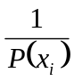
Однако, такая мера оказывается неподходящей по следующим причинам:
- Если опыт имеет только один исход, то вероятность такого события равно 1. Согласно предлагаемой формулы для меры информации количество информации в этом случае тоже должно быть равно 1. В действительности же результат такого опыта не дает никакой информации. Таким образом, выявляется недостаток формулы .
- Предложенная мера не обладает свойством аддитивности. Т.е. для сложного события, состоящего, например, из двух независимых событий  и 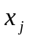 получается, что вероятность этого события определяется как 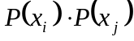. Соответственно, количество информации в сложном сообщении должно оцениваться величиной 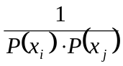. Это не очень удобно. Интуитивно чувствуется, что информация должна суммироваться.
Рассмотренные два недостатка преодолеваются, если использовать логарифм от обратной величины вероятности соответствующего сообщения в качестве меры содержащейся в нем информации, т.е.
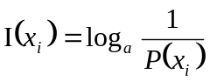 (1)
ПРИМЕЧАНИЕ: в дальнейшем использовать только для равновероятных событий!!!
При этом, в случае события с одним исходом, т.е. когда 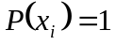, получим 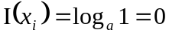 (нулевое количество информации).
Кроме этого, количество информации, содержащейся в сложном сообщении, представляющем совокупность событий и будет равно
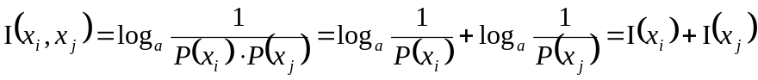.
Логарифмическая мера (и только она) обладает свойством аддитивности.
Выражение (1) характеризует количество информации, содержащейся в сообщении , но оно характеризует также априорную неопределенность этого сообщения
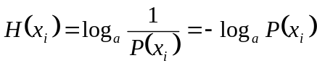 (2)
Величину 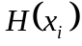, характеризующую неопределенность отдельного сообщения , принято называть частной энтропией.
Итак,
I(x_{i}) - информация в сообщении x_{i}
H(x_{i}) - частная энтропия, или неопределённость, снимаемая сообщением x_{i}.

Но в теории информации не оперируют частными понятиями, поэтому количество информации и энтропию определяют для всей совокупности случайных сообщений усреднением по всем событиям:
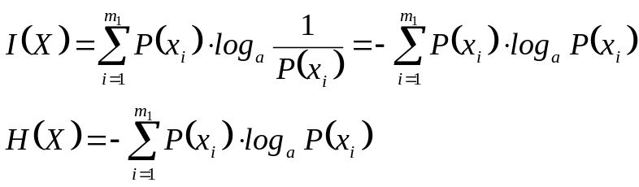 (3)
Зависимости (3) выражают среднее на одно событие (сообщение) количество информации и энтропии.
Заметим, что термин “энтропия” заимствован из термодинамики, где аналогичная формула характеризует среднюю неопределенность состояния системы молекул вещества.
Несмотря на совпадение выражений для 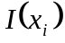 и информация и неопределённость принципиально различны (противоположны).
H - средняя неопределенность состояния источника сообщений. Если известна статистика сообщений, H(X) может быть вычислена априорно, т.е. до получения сообщения.
I - апостериорная характеристика, определяющая количество информации, получаемой с поступлением сообщения.
H - мера недостатка информации о состоянии системы. С поступлением информации энтропия снижается.
I - рассматривается как мера снятия неопределенности (энтропии).
Энтропия есть величина, которая характеризует ВЕСЬ алфавит!
Единицы измерения I и H зависят от выбора основания логарифма в формулах (3). Их может быть бесконечно много.
а=10, I и H определяются в десятичных единицах – дитах (дит);
а=2, в двоичных единицах – битах (бит);
а=е, т.е. при использовании натуральных логарифмов в натуральных единицах – нитах (нит.)
При анализе информационных процессов в ЭВМ и других устройствах, использующих двоичную систему счисления, удобно пользоваться двоичными единицами – битами.
Рассмотренная мера количества информации впервые (в 1948г.) была предложена К. Шенноном.
В случае равной вероятности сообщений выражение (3) для количества информации приводиться к виду
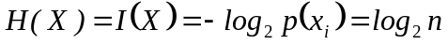, (3’)
где 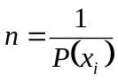 - количество передаваемых сообщений.
Свойства энтропии дискретных сообщений

Формула для энтропии:
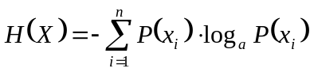
Энтропия дискретных сообщений обладает следующими свойствами:
- Энтропия есть величина вещественная и не отрицательная.
- Энтропия детерминированных сообщений равна 0.
- Энтропия максимальна, если сообщения равновероятны.
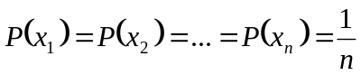
при этом энтропия сообщений будет равна
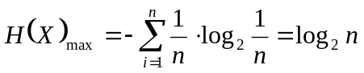 (4)
как видно из выражения (4), в случае равновероятных событий энтропия возрастает с увеличением количества событий.
- Энтропия системы двух альтернативных событий может изменяться в пределах от 0 до 1.
Энтропия системы двух событий:
из этого выражения видно, что 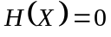 при 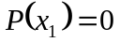, 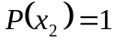 или 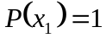, 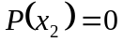.
Максимум энтропии будет иметь место, когда 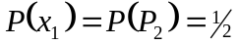.
При этом максимальное значение энтропии
бит
Одна двоичная единица (бит) – это энтропия системы двух равновероятных событий.
Выше показана графическая зависимость энтропии бинарных событий от вероятности одного из событий.
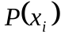
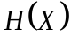
0
1
0,5
двоичные единицы

5. Энтропия сложного сообщения, состоящего из некоторых взаимонезависимых частных сообщений, равна сумме энтропий составляющих его сообщений.
Н(АВ)=Н(А)+Н(В)
Более подробно некоторые пункты:
П.2. Если , то 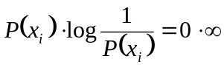
Раскроем эту неопределенность, используя правило Лопиталя. Для этого прежде всего неопределенность вида 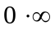 приводим к виду 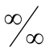:
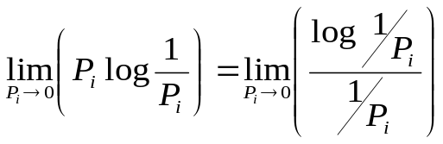
Обозначим 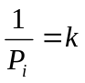 (при 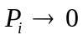, 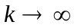). Тогда можно записать:
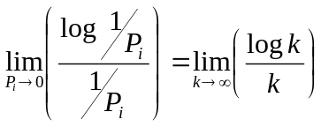
согласно правила Лопиталя, 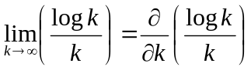
Посм. правило Лопиталя.
П.3. Если опыт представляет из себя цепь равновероятных (эквивалентно передаче сообщений из равновероятных взаимонезависимых символов), то его энтропия максимальна.
Доказательство:
Максимальным значение энтропии будет в том случае, когда значение слогаемых суммы 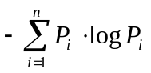 будет максимальным. Максимальная величина слагаемого может быть найдена после его исследования на экстремум. Для этого составим вспомогательную функцию  вида:
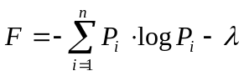,
Представим в следующем виде
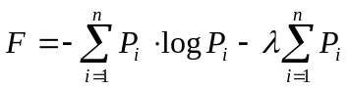, (учитываем, что 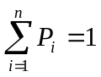)
Теперь представим в следующем виде:
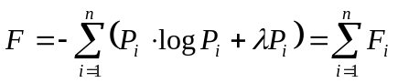.
Найдем максимум этой функции, который будет при
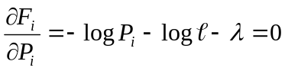, (i=1, 2, …, n)
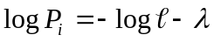, для i=1, 2, …, n
Таким образом максимальная величина слагаемого 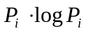 не зависит от 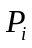, что могло быть только при условии равенства вероятностей появления в сообщении любого символа из алфавита с n буквами, т.е. при 